بسم الله الرحمن الرحيم

سعادة مدير عام فرع وزارة التجارة بجدة سلمه الله
السلام عليكم ورحمة الله وبركاته
نود احاطتكم بان مجلس إدارة جمعية البداية للرضاعة الطبيعية وتوعية المرأة الصحية قد عين الدكتورة / موديا بنت عبد المجيد بن عبد الجليل بترجي مسؤولة عن استخراج سجل تجاري للجمعية ومراجعة فرع وزارة التجارة قسم السجلات في ذلك وقد عيناها مديرا للسجل التجاري للجمعية، لذا فإننا نأمل اعتمادها لديكم في هذا الخصوص شاكرين ومقدرين اهتمامكم، ولكم اطيب تحياتي وتقديري

رئيس مجلس إدارة الجمعية
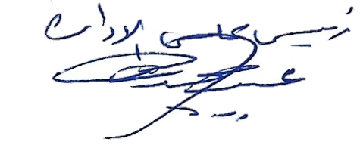
عبد المجيد عبد الجليل بترجي

